LAPORAN PRAKTIKUM
ALGORITMA DAN PEMROGRAMAN 1
MODUL 1
“TIPE DATA & VARIABEL”


Disusun oleh:
MUHAMMAD ZAKI AL-FIQRI
109082500085
S1IF-13-02
DOSEN:
Wahyu Andi Saputra, S.Pd, M.Eng
ASISTEN PRAKTIKUM:
Muhammad Agha Zulfadhli
Renisa Assyifa Putri

PROGRAM STUDI S1 INFORMATIKA
FAKULTAS INFORMATIKA
TELKOM UNIVERSITY PURWOKERTO
2025
TUGAS
Soal 1
Source Code
package main

import "fmt"

func main() {
var (
satu, dua, tiga string
temp string
)
fmt.Print("Masukan input string: ")
fmt.Scanln(&satu)
fmt.Print("Masukan input string: ")
fmt.Scanln(&dua)
fmt.Print("Masukan input string: ")
fmt.Scanln(&tiga)
fmt.Println("Output awal = " + satu + " " + dua + " " + tiga)
temp = satu
satu = dua
dua = tiga
tiga = temp
fmt.Println("Output akhir = " + satu + " " + dua + " " + tiga)
}

Screenshoot program
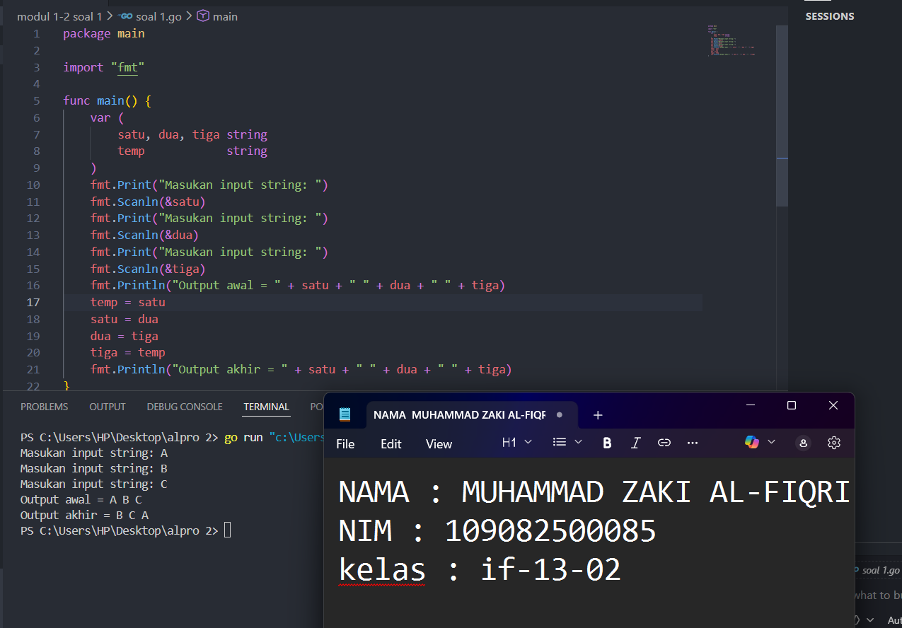
Deskripsi program
Program Go ini melakukan penukaran posisi atau melakukan rotasi nilai dari tiga variabel string yang dimasukkan oleh pengguna. Setelah menerima tiga input berupa satu, dua, dan tiga, program menggunakan sebuah variabel pembantu bernama temp untuk menyimpan nilai dari variabel pertama sementara waktu. Proses pertukaran dilakukan dengan cara memindahkan nilai variabel kedua ke variabel pertama, nilai variabel ketiga ke variabel kedua, dan terakhir mengambil nilai asli variabel pertama dari temp untuk diletakkan di variabel ketiga. Hasilnya, urutan kata yang awalnya adalah satu dua tiga akan bergeser menjadi dua tiga satu saat dicetak kembali ke layar.
Soal 2
Source Code
package main

import "fmt"

func main() {
var tahun int

fmt.Print("masukan tahun : ")
fmt.Scan(&tahun)

if tahun%400 == 0 || (tahun%4 == 0 && tahun%100 != 0) {
fmt.Print("kabisat : true")
} else {
fmt.Print("kabisat : false")
}
}

Screenshoot program
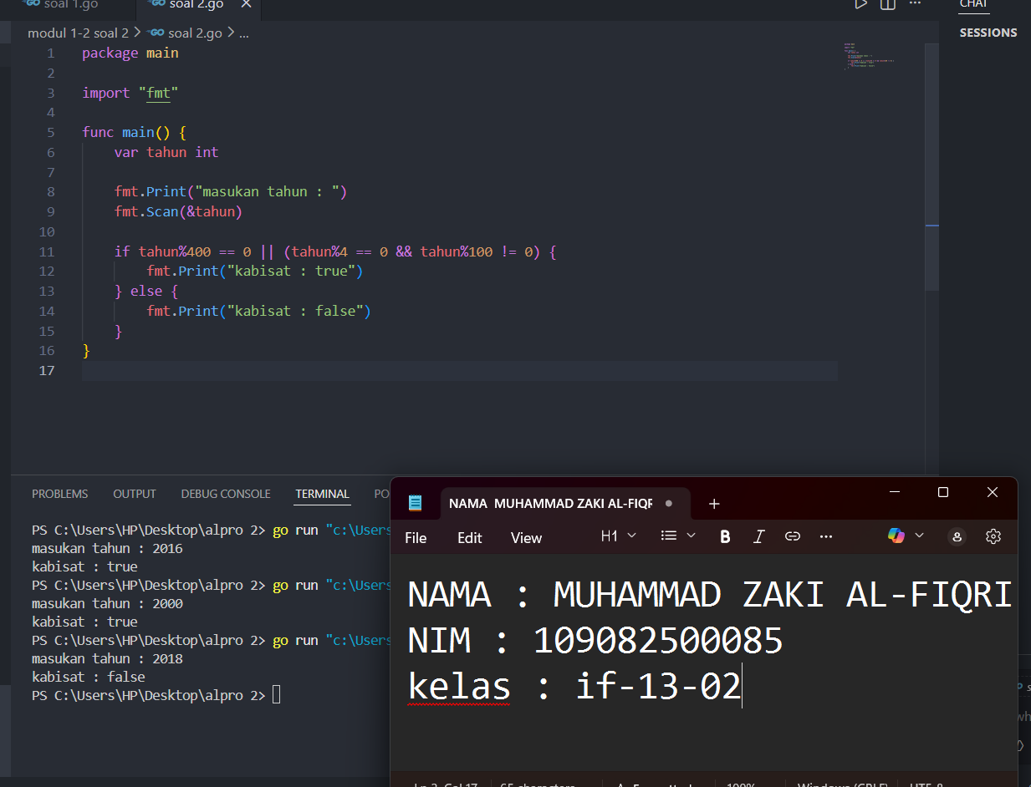
Deskripsi program
Program Go ini berfungsi untuk menentukan apakah sebuah tahun yang dimasukkan oleh pengguna merupakan tahun kabisat atau bukan. Program meminta pengguna memasukkan nilai tahun, lalu melakukan pengecekan menggunakan logika pencabangan dengan dua syarat utama. Syarat pertama adalah jika tahun habis dibagi 400, atau syarat kedua yaitu tahun habis dibagi 4 namun tidak habis dibagi 100. Jika salah satu dari kondisi ini terpenuhi, maka program akan mengeluarkan hasil kabisat true, sedangkan jika tidak memenuhi kriteria tersebut, program akan mengeluarkan hasil kabisat false.

Soal 3
Source Code
package main

import "fmt"

func main() {

var r, volume, luas float64
const phi = 3.1415926535

fmt.Print("Masukan jari-jari : ")
fmt.Scan(&r)

volume = 4.0 / 3.0 * phi * r * r * r
luas = 4 * phi * r * r

fmt.Printf("bola dengan jari-jari %.f memiliki volumebola %.4f dan luas kulit %.4f ", r, volume, luas)
}

Screenshoot program
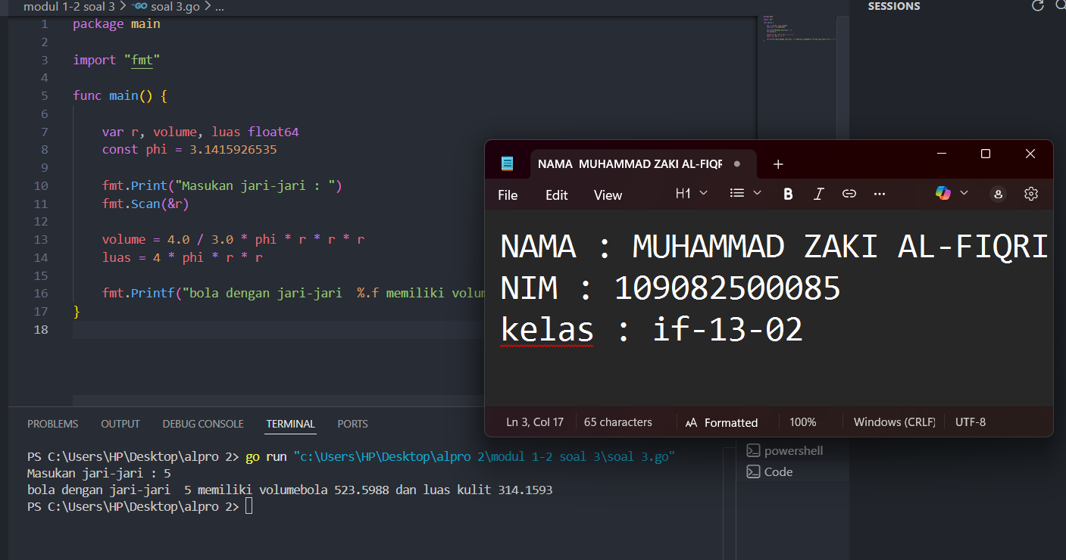
Deskripsi program
Program ini berfungsi untuk menghitung volume dan luas permukaan sebuah bola berdasarkan nilai jari-jari yang dimasukkan oleh pengguna. pertama-tama menetapkan nilai konstanta phi dan meminta pengguna untuk memberikan input angka jari-jari. Setelah mendapatkan nilai tersebut, program melakukan kalkulasi untuk mencari volume bola serta luas kulit bola menggunakan rumus . Hasil akhirnya ditampilkan ke layar dalam format bilangan decimal (float) yang menunjukkan hubungan antara jari-jari yang diberikan dengan total isi ruang dan luas bidang luar dari bola tersebut.

Soal 4
Source code
package main

import "fmt"

func main() {
var celcius, reamur, fahrenheit, kelvin float32

fmt.Print("masukan nilai suhu dalam celcius : ")
fmt.Scan(&celcius)

fahrenheit = (celcius + 32) * 9 / 5
reamur = celcius * 4 / 5
kelvin = celcius + 273
fmt.Printf("fahrenheit = %.0f\n", fahrenheit)
fmt.Printf("reamur = %.0f\n", reamur)
fmt.Printf("kelvin = %.0f\n", kelvin)
}

Screenshoot program
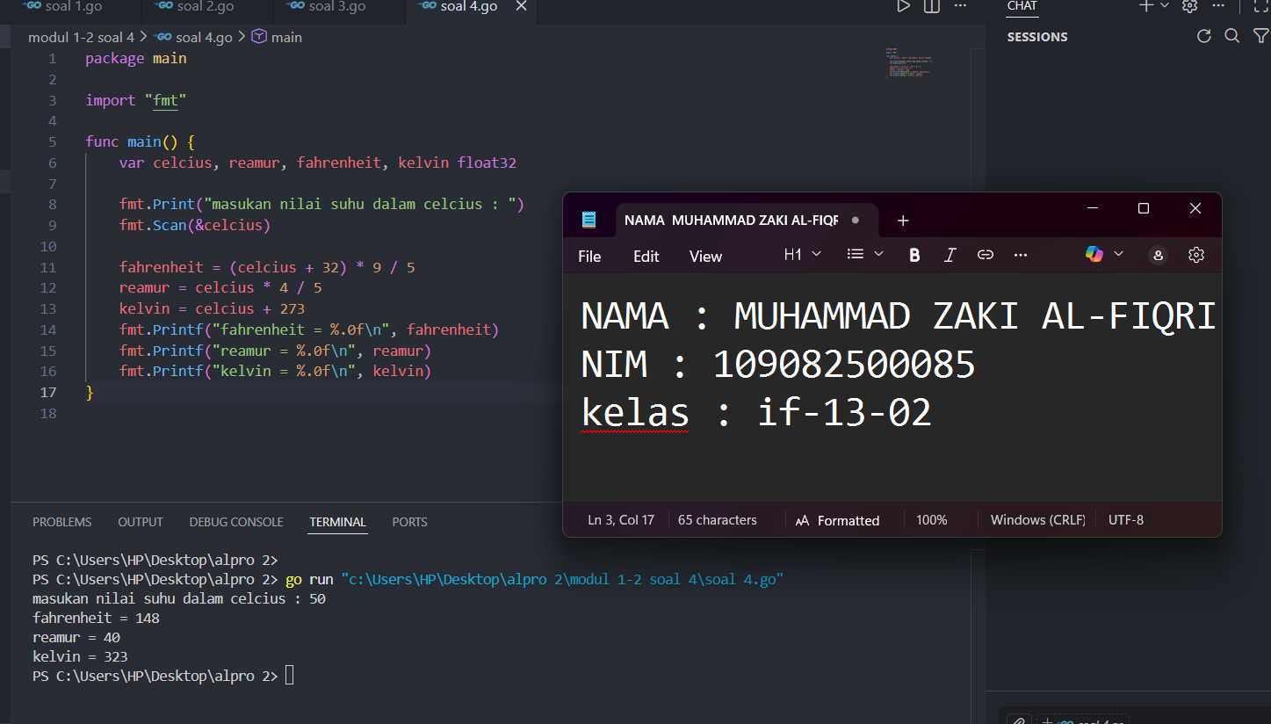
Deskripsi program
Program ini berfungsi mengubah ukuran suhu dari satuan Celcius ke tiga satuan suhu lainnya yaitu Fahrenheit, Reamur, dan Kelvin. Cara kerjanya dimulai dengan meminta pengguna memasukkan angka suhu dalam skala Celcius. Setelah angka diterima, program secara otomatis melakukan perhitungan untuk menyesuaikan nilai suhu tersebut ke masing-masing satuan tujuan. Hasil akhirnya kemudian ditampilkan di layar sebagai angka bulat sehingga kita bisa langsung mengetahui perbandingan panas atau dinginnya suhu tersebut dalam format Fahrenheit, Reamur, dan Kelvin.

Soal 5
Source code
package main

import "fmt"

func main() {
var a, b, c, d, e int
var s string

fmt.Print("Masukkan 5 angka ASCII: ")
fmt.Scan(&a, &b, &c, &d, &e)

fmt.Printf("%c%c%c%c%c\n", a, b, c, d, e)

fmt.Print("Masukkan 3 karakter: ")
fmt.Scan(&s)

fmt.Printf("%c%c%c\n", s[0]+1, s[1]+1, s[2]+1)
}

Screenshoot program

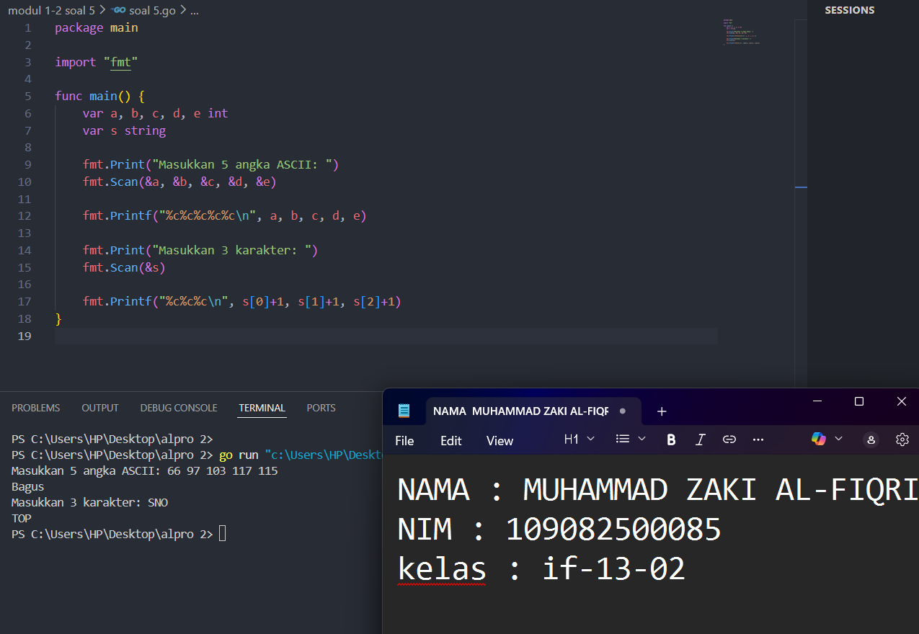
Deskripsi program
Program ini mengolah data karakter melalui angka kode dan urutan abjad. Pertama, program meminta memasukkan lima buah angka yang mewakili kode karakter tertentu untuk kemudian diubah dan ditampilkan menjadi bentuk huruf atau simbol aslinya di layar. Setelah itu, program meminta memasukkan sebuah kata yang terdiri dari tiga karakter. Program kemudian memproses setiap karakter tersebut dengan cara menggesernya ke satu urutan karakter berikutnya berdasarkan urutan abjad atau tabel karakter, lalu menampilkan hasilnya sebagai rangkaian karakter.

Soal 6
Source code
package main

import "fmt"

func main() {
var warna1, warna2, warna3, warna4 string
hasil := true

for i := 1; i <= 5; i++ {
fmt.Printf("Percobaan %d: ", i)
fmt.Scan(&warna1, &warna2, &warna3, &warna4)

if warna1 != "merah" || warna2 != "kuning" || warna3 != "hijau" || warna4 != "ungu" {
hasil = false
}
}

fmt.Println("BERHASIL:", hasil)
}

Screenshoot program
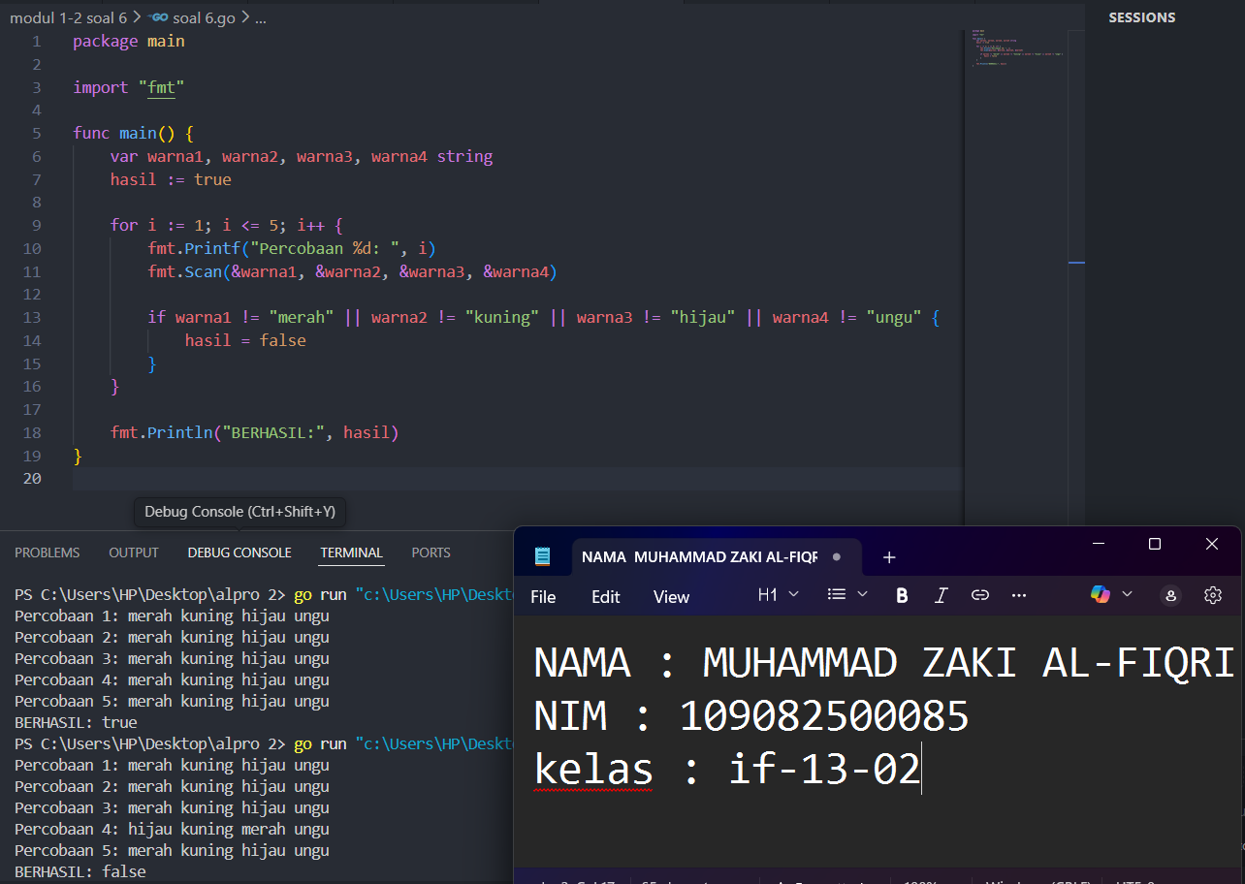
Deskripsi program
Program ini untuk memvalidasi urutan warna yang dimasukkan oleh pengguna dalam lima kali percobaan secara berturut-turut. Pada setiap percobaan, program meminta pengguna memasukkan empat warna sekaligus dan memeriksa apakah urutannya tepat sama dengan pola yang sudah ditentukan, yaitu merah, kuning, hijau, dan ungu. Program menggunakan sebuah penanda kebenaran yang awalnya bernilai benar, namun jika dalam satu saja percobaan ditemukan ada warna atau urutan yang tidak sesuai, maka penanda tersebut akan berubah menjadi salah. Setelah semua lima percobaan selesai dilakukan, program akan menampilkan hasil akhir yang menunjukkan apakah pengguna berhasil mengikuti pola dengan benar secara konsisten di seluruh percobaan tersebut atau tidak.
Soal 7
Source code
package main

import "fmt"

func main() {
var bunga string
pita := ""
jumlah := 0
i := 1

for {
fmt.Printf("Bunga %d: ", i)
fmt.Scan(&bunga)

if bunga == "SELESAI" || bunga == "selesai" {
break
}

pita = pita + bunga + " - "
jumlah++
i++
}

fmt.Println("Pita:", pita)
fmt.Println("Bunga:", jumlah)
}

Screenshoot program
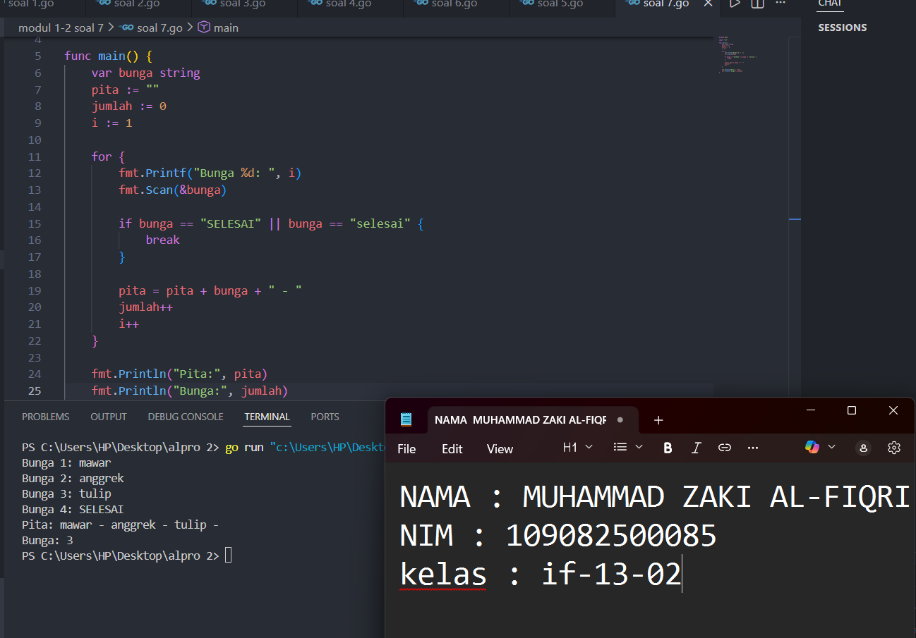
Deskripsi program
Program ini untuk memvalidasi urutan warna yang dimasukkan oleh pengguna dalam lima kali percobaan secara berturut-turut. Pada setiap percobaan, program meminta pengguna memasukkan empat warna sekaligus dan memeriksa apakah urutannya tepat sama dengan pola yang sudah ditentukan, yaitu merah, kuning, hijau, dan ungu. Program menggunakan sebuah penanda kebenaran yang awalnya bernilai benar, namun jika dalam satu saja percobaan ditemukan ada warna atau urutan yang tidak sesuai, maka penanda tersebut akan berubah menjadi salah. Setelah semua lima percobaan selesai dilakukan, program akan menampilkan hasil akhir yang menunjukkan apakah pengguna berhasil mengikuti pola dengan benar secara konsisten di seluruh percobaan tersebut atau tidak.
Soal 8
Source code
package main

import "fmt"

func main() {
var k1, k2 float64

for {
fmt.Print("Masukan berat belanjaan di kedua kantong: ")
fmt.Scan(&k1, &k2)

if k1 < 0 || k2 < 0 || k1+k2 > 150 {
fmt.Println("Proses selesai.")
break
}

if k1-k2 >= 9 || k2-k1 >= 9 {
fmt.Println("Sepeda motor pak Andi akan oleng: true")
} else {
fmt.Println("Sepeda motor pak Andi akan oleng: false")
}
}
}

Screenshoot program
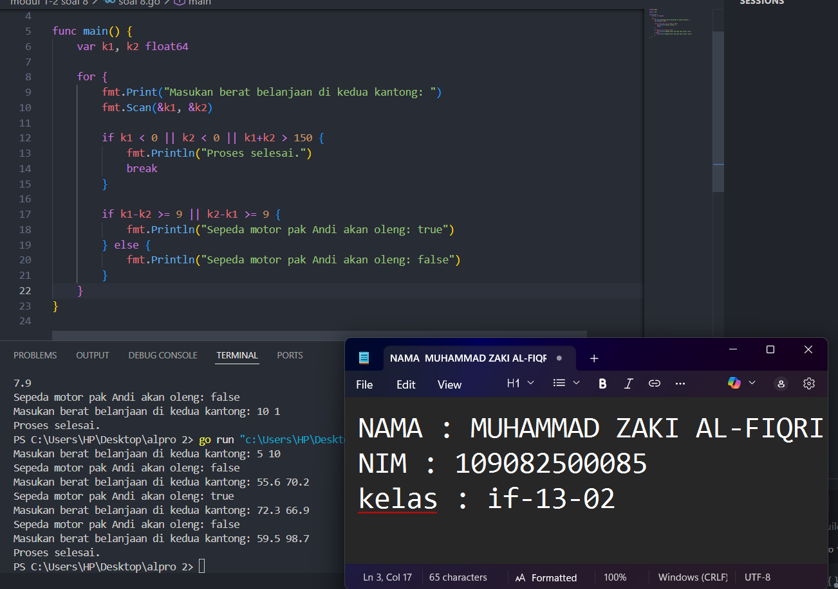
Deskripsi program
Program ini untuk memantau keseimbangan beban pada dua kantong belanjaan yang dibawa menggunakan sepeda motor. Program akan terus meminta pengguna memasukkan angka berat untuk kantong pertama dan kedua dalam sebuah perulangan. Di setiap tahap, program mengevaluasi selisih berat antara kedua kantong tersebut; jika perbedaan beratnya mencapai sembilan satuan atau lebih, program akan memberikan peringatan bahwa sepeda motor akan oleng, namun jika selisihnya masih kecil, program menyatakan motor tetap stabil. Proses pemantauan ini akan otomatis berhenti jika pengguna memasukkan angka berat negatif atau jika total gabungan berat kedua kantong sudah melampaui batas maksimal 150 kg.
Soal 9
Source code
package main

import "fmt"

func main() {
var K int
var hasil float64 = 1

fmt.Print("Nilai K = ")
fmt.Scan(&K)

for k := 0; k <= K; k++ {
suku := float64((4*k+2)*(4*k+2)) / float64((4*k+1)*(4*k+3))
hasil = hasil * suku
}

fmt.Printf("Nilai akar 2 = %.10f\n", hasil)
}

Screenshoot program
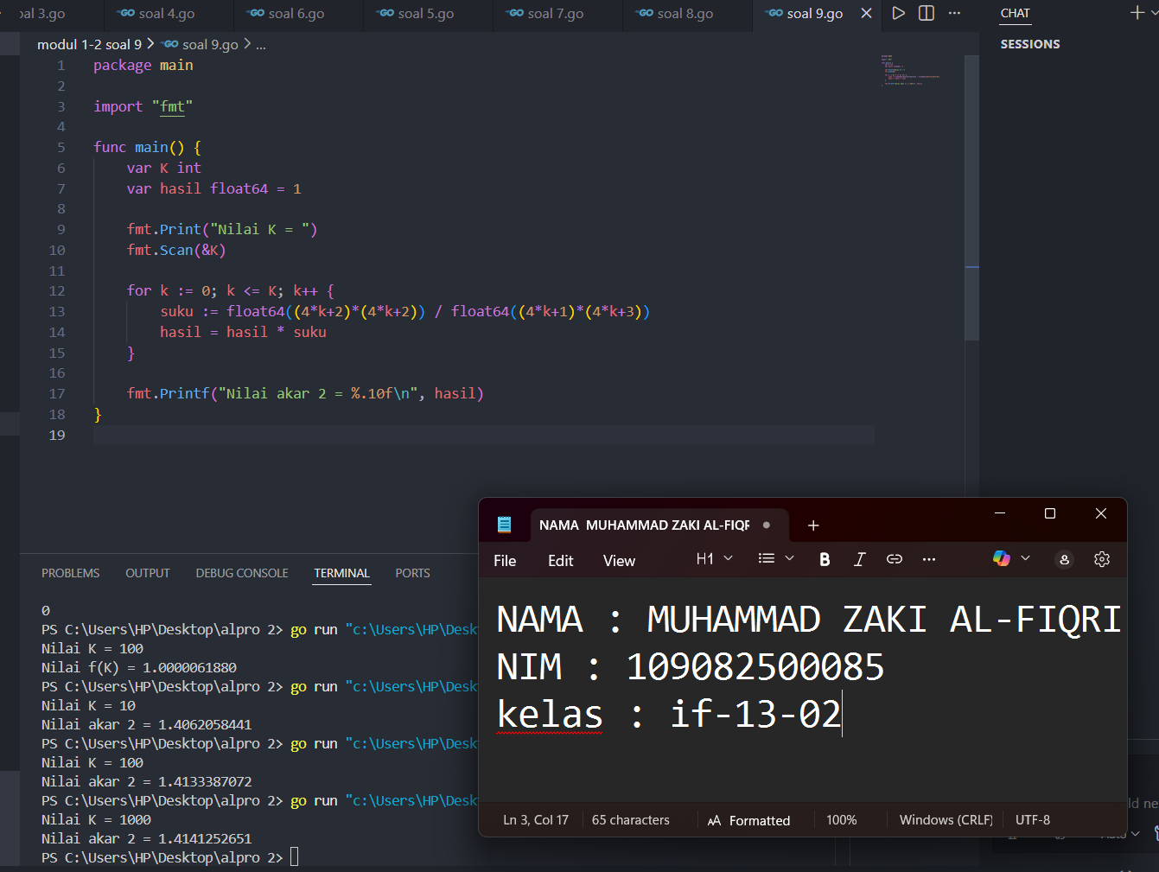
Deskripsi program
Program untuk memperkirakan nilai akar dua dengan menggunakan metode perkalian berantai yang melibatkan perhitungan suku-suku tertentu sebanyak jumlah perulangan yang ditentukan pengguna. Program meminta pengguna memasukkan sebuah angka bulat sebagai batas perhitungan, lalu memulai proses pengulangan dari nol hingga mencapai batas tersebut. Di setiap tahapannya, program menghitung sebuah nilai pecahan khusus dan mengalikannya secara terus-menerus ke dalam variabel hasil yang sudah disiapkan. Setelah seluruh rangkaian perkalian selesai, program akan menampilkan angka desimal panjang yang merupakan hasil pendekatan dari nilai akar dua ke layar.
Soal 10
Source code
package main

import "fmt"

func main() {
var beratParsel int
var kg, gram int
var biayaKg, biayaGram, totalBiaya int

fmt.Print("Berat parsel (gram): ")
fmt.Scan(&beratParsel)

kg = beratParsel / 1000
gram = beratParsel % 1000

biayaKg = kg * 10000

switch {
case kg > 10:
biayaGram = 0
case gram >= 500:
biayaGram = gram * 5
case gram > 0:
biayaGram = gram * 15
default:
biayaGram = 0
}

totalBiaya = biayaKg + biayaGram

fmt.Println("Detail berat:", kg, "kg +", gram, "gram")
fmt.Println("Detail biaya: Rp.", biayaKg, "+ Rp.", biayaGram)
fmt.Println("Total biaya: Rp.", totalBiaya)
}

Screenshoot program
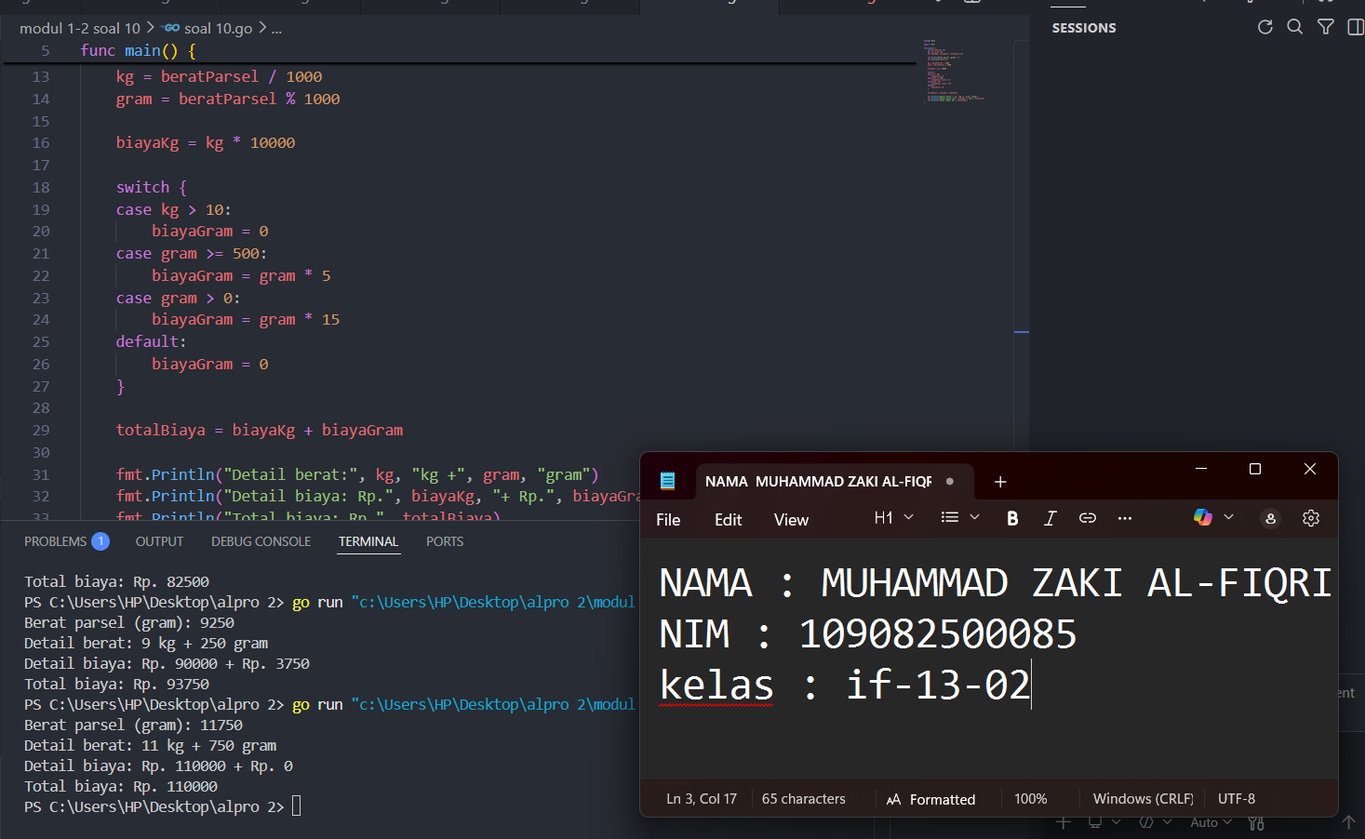
Deskripsi program
menghitung biaya pengiriman sebuah paket berdasarkan berat total dalam satuan gram yang dimasukkan oleh pengguna. Program pertama-tama membagi berat tersebut menjadi satuan kilogram dan sisa gram untuk menentukan rincian biaya dasar serta biaya tambahan. Biaya utama dihitung berdasarkan jumlah kilogram, sementara biaya untuk sisa gram ditentukan melalui beberapa kondisi khusus, seperti memberikan potongan harga jika berat paket sudah sangat besar atau menerapkan tarif yang berbeda tergantung pada berat sisa gram tersebut. Setelah semua komponen biaya dihitung, program menampilkan rincian berat paket, rincian biaya per bagian, serta total biaya keseluruhan yang harus dibayar oleh pelanggan.

Soal 11
Source code (yang sudah diperbaiki)
package main

import "fmt"

func main() {
var nam float64
var nmk string
fmt.Print("Nilai akhir mata kuliah: ")
fmt.Scan(&nam)
if nam > 80 {
nmk = "A"
} else if nam > 72.5 {
nmk = "AB"
} else if nam > 65 {
nmk = "B"
} else if nam > 57.5 {
nmk = "BC"
} else if nam > 50 {
nmk = "c"
} else if nam >= 40 {
nmk = "d"
} else {
nmk = "e"
}
fmt.Println("Nilai mata kuliah: ", nmk)
}

Screenshoot program

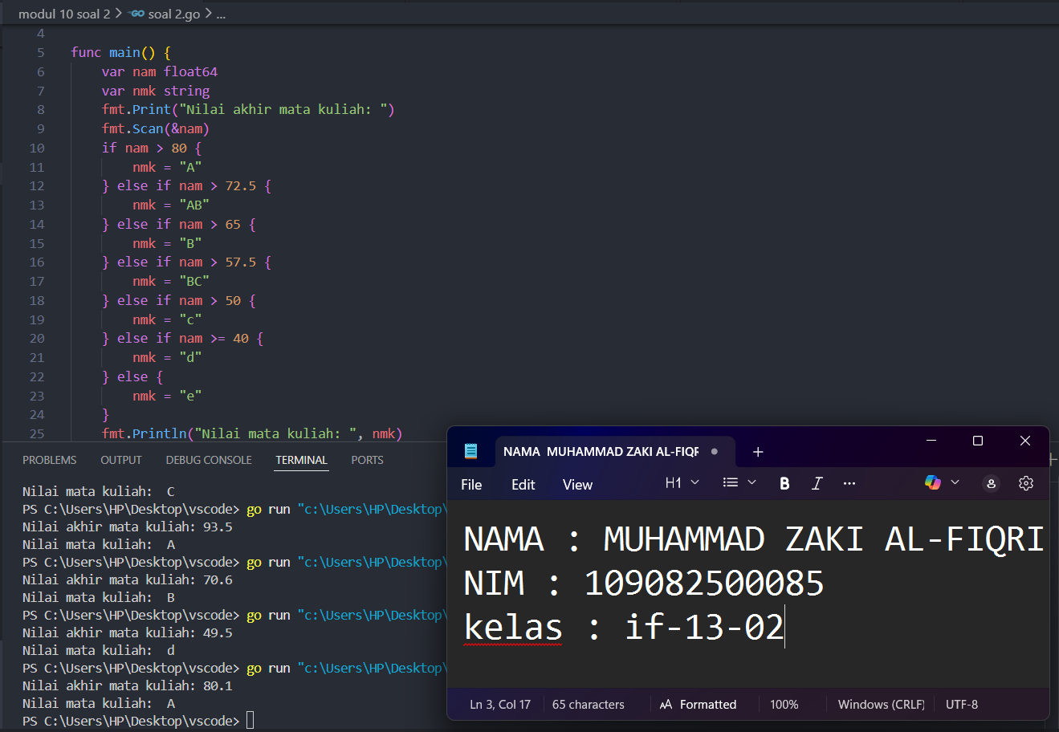
Deskripsi program
Program Go ini intinya berfungsi sebagai klasifikator nilai akademik. Program akan mengubah nilai akhir mata kuliah berupa angka menjadi nilai huruf yang sesuai dengan rentang yang ditetapkan. Dengan menggunakan struktur kontrol if-else if yang terstruktur dari nilai tertinggi ke terendah, program memastikan bahwa hanya satu nilai huruf yang benar yang ditetapkan ke variabel hasil, lalu mencetaknya.

A.hasil keluaran program sebelum di benarkan/perbaiki tidak sesuai (error) karena hasil output harusnya A jika user menginputkan nilai 80.1 hal ini di sebabkan karena adanya kesalahan di perbedaan tipe variable

B. kesalahan program ini adalah ketidaksesuaian tipe data dan logika kontrol yang salah. Kesalahan Tipe Data terjadi karena variabel nam yang dideklarasikan sebagai angka diubah menjadi string (misalnya "A") di blok if pertama, menyebabkan program error ketika mencoba membandingkan string dengan angka pada baris selanjutnya. Kesalahan Logika terletak pada penggunaan serangkaian if harusnya menggunakan if - else if. Akibatnya, jika program tidak error, nilai huruf akan terus ditimpa oleh kondisi-kondisi yang lebih rendah yang juga terpenuhi, sehingga tidak menghasilkan nilai huruf yang benar sesuai standar akademik.

C.program sudah di perbaiki dan output sudah sesuai dengan seharusnya,bisa di cek di hasil screenshoot program
Soal 12
Source code
package main

import "fmt"

func main() {
var b int
var jumlahFaktor int

fmt.Print("Bilangan: ")
fmt.Scan(&b)

fmt.Print("Faktor: ")

for i := 1; i <= b; i++ {
if b%i == 0 {
fmt.Print(i, " ")
jumlahFaktor++
}
}

fmt.Println()

if jumlahFaktor == 2 {
fmt.Println("Prima: true")
} else {
fmt.Println("Prima: false")
}
}

Screenshoot program
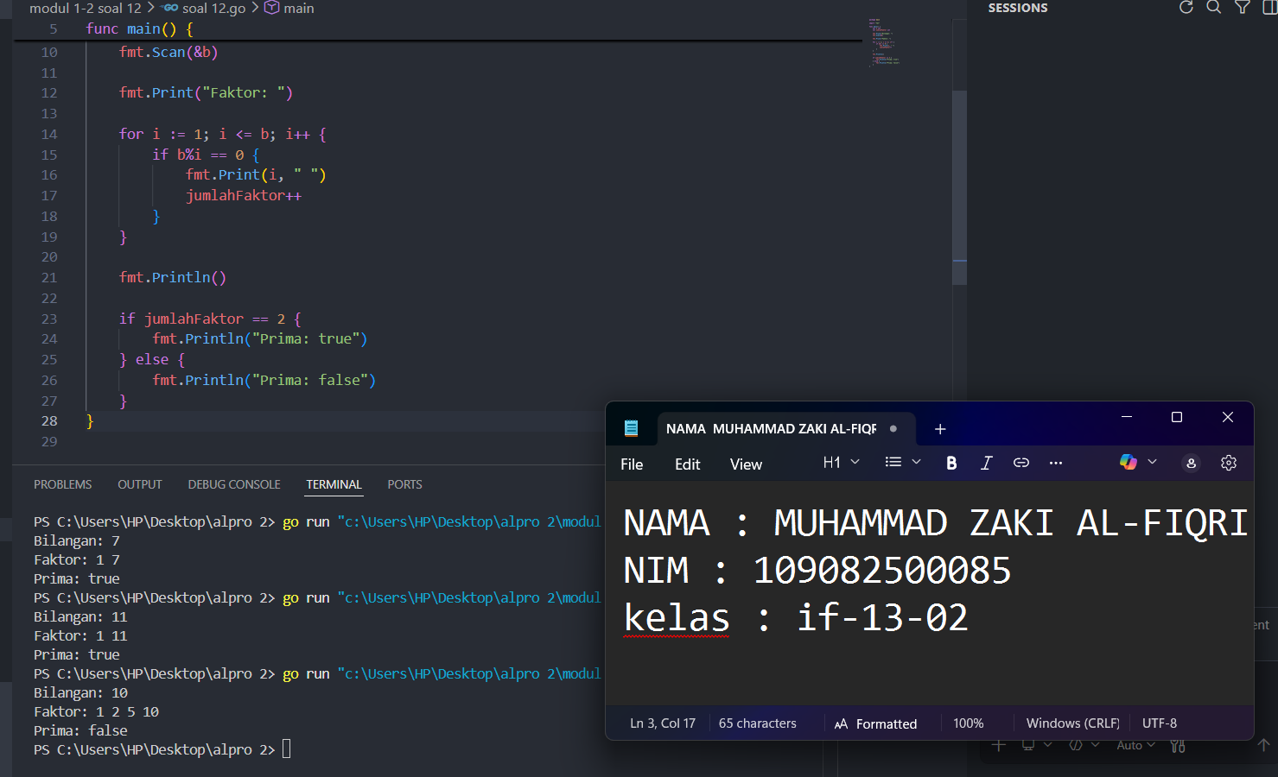
Deskripsi program
mencari semua faktor pembagi dari sebuah angka dan menentukan apakah angka tersebut termasuk bilangan prima atau bukan. Setelah pengguna memasukkan sebuah bilangan, program akan menjalankan perulangan untuk mengecek setiap angka dari satu hingga angka tersebut guna menemukan nilai yang dapat membagi habis inputannya. Selama proses ini, program mencetak daftar faktor yang ditemukan dan menghitung total jumlahnya. Di bagian akhir, program mengevaluasi total faktor tersebut; jika hanya ditemukan tepat dua faktor, yaitu angka satu dan angka itu sendiri, maka program akan menyatakan bahwa bilangan tersebut adalah prima.

